Rotor controller Veron VRZA Twente

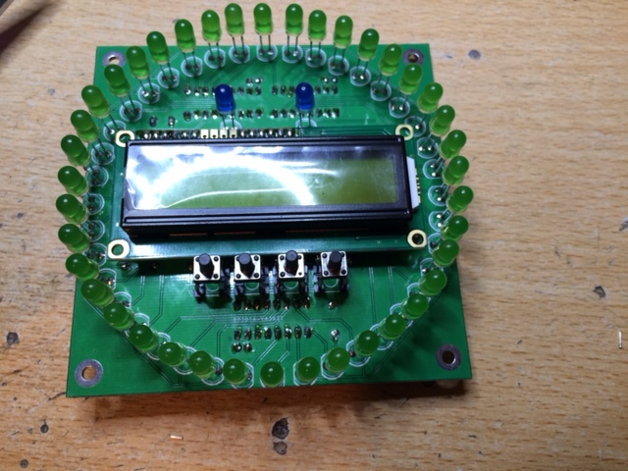

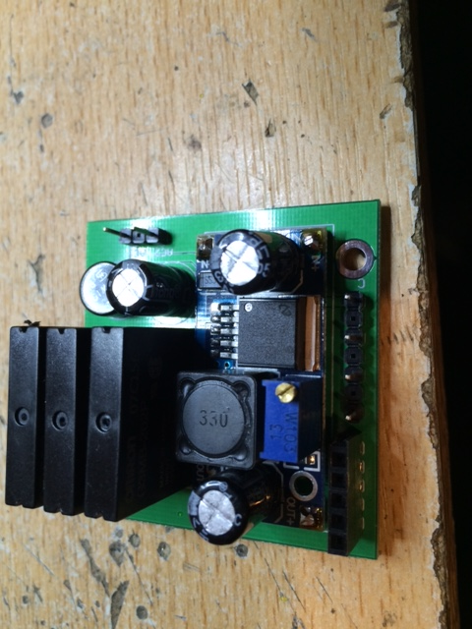
controleren van de componenten:

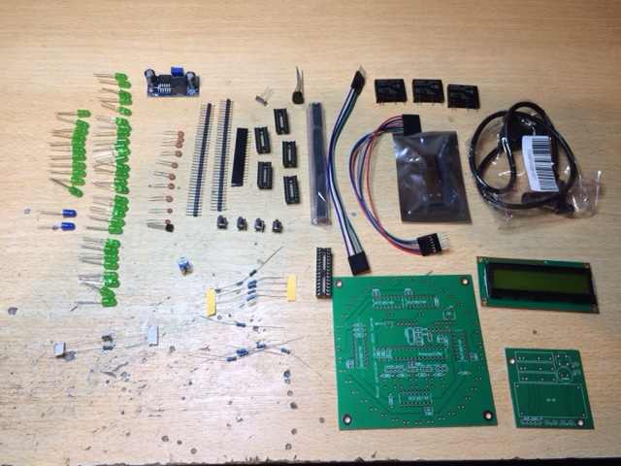
artikel | aantal
Dc-dc converter | 1
button | 4
brug gelijkrichter | 1
pcf8574 | 5
Atmega 328P | 1
crystal 16MHz | 1
Solid state relais | 3
led blauw | 40
led groen | 2
100nf condensator | 8
22pf condensator | 2
100uF elco 63volt | 1
lcd 2x16 | 1
instel potmeter 5K | 1
usb converter | 1
Weerstand 220 ohm | 4
Weerstand 1 kilo ohm | 3
Weerstand 100 ohm | 2
Weerstand 10 kilo ohm | 1
Weestand 120 kilo ohm | 1
Weerstand 27 kilo ohm | 1
Weerstand 1,2 kilo ohm | 1
Weerstand 15 kilo ohm | 1
pinheaders male | 1 strip
ic voet 28 pin | 1
ic voet 16 pin | 5
print 10x10 | 1
print 5x5 | 1
Kabel 6 pins | 1
Kabel 5 pins | 1
pinheader female | 1 strip
USB kabel | 1

De voeding en relais print:

We starten met het bouwen van de voedings print:

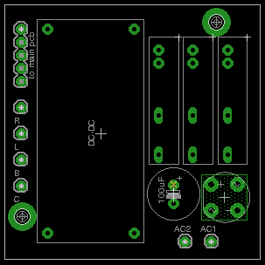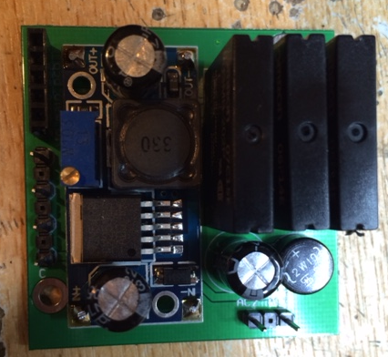

Plaats alle componenten zoals op de afbeelding aangegeven.
De DC-DC converter komt met 4 pinheaders boven de print te staan.
LET op de polariteit van de elco en de gelijkrichter.

Aansluiten en afregelen:
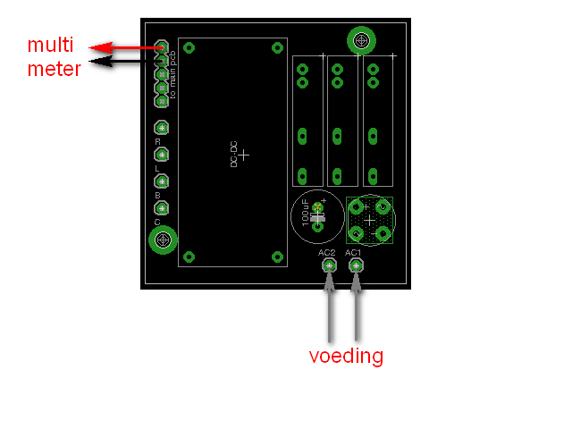
Sluit een voeding aan (wissel of gelijk spanning tussen de 7 en 40 volt).
Dit kan de trafo voor je rotor maar ook een lab voeding of een 12 volt voeding voor je tranciever.

Meet met een multimeter in de in de stand gelijkstroom (DC) op de uitgang van de print.
Stel de potmeter op de DC-DC converter in zodat de multimeter 5 volt aangeeft.

De besturings-print:

Belangrijk: De volgorde van het plaatsen van componenten is in rood aangegeven.

begin met de componenten zijde van de print.
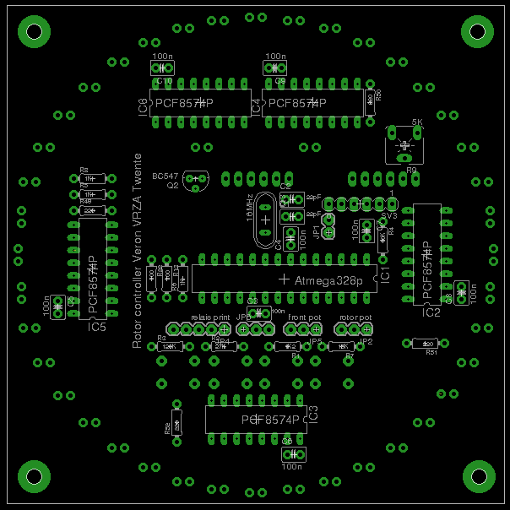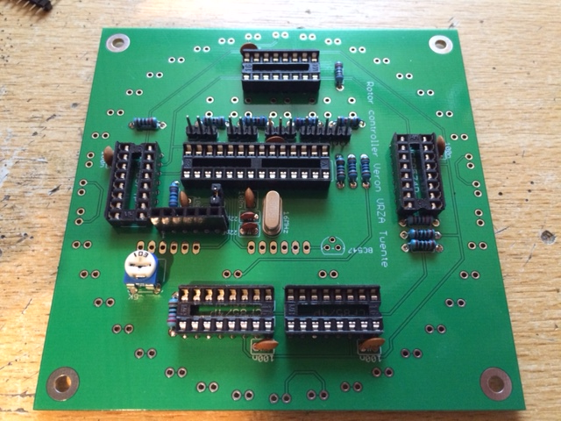

Let op:
- de inkepingen aan de kopse kant van de ic voetjes, deze staan op de print aangegeven.
- Alle pinheaders male behalve links onderin (zie foto).

Dan solderen we de componenten aan bedienings-zijde van de print zonder het LCD scherm:
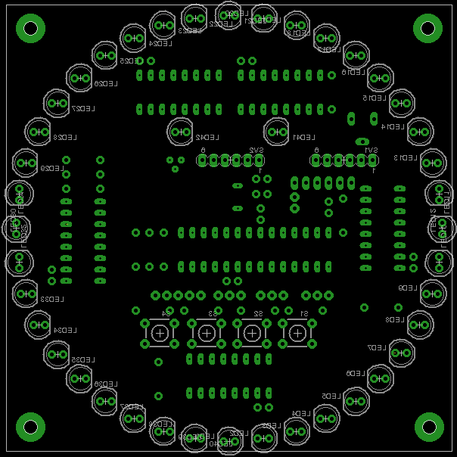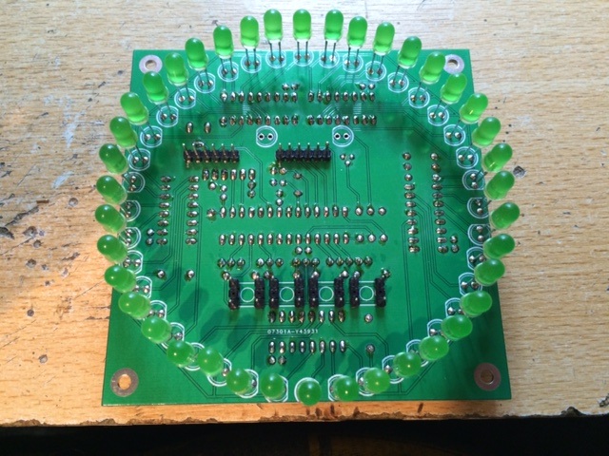

Plaats de leds op dusdanige afstand van de print dat het lcd scherm later onder je frontpaneel uit komt en de leds er doorheen steken. In mijn geval is dit 11mm.

Let op de polariteit van de leds, de schuine kant op afbeelding van de print is de min,
Dit komt overeen met de schuine kant aan de led en het korte poortje van de led.
Nogmaals plaats wel de pinheader voor de lcd maar niet het LCD scherm zelf.

Testen:
Sluit de laatste druktoets kort zoals de rode lijn in de afbeelding:
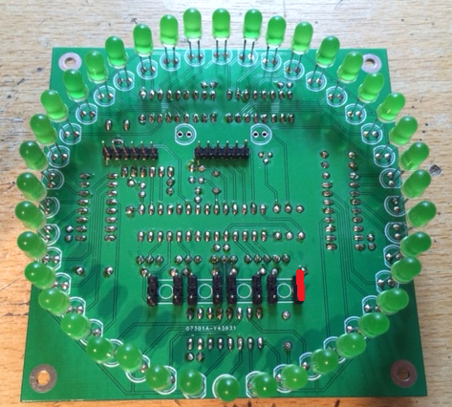
Plaats de IC’s en sluit de voedingsprint aan op de besturingsprint

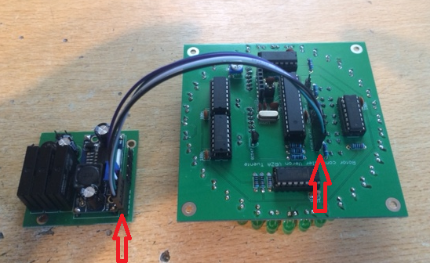

Let op: er zijn in de 5 aderige kabel 2 draden verwisseld (in mijn geval groen en grijs), deze moeten aan de kant van de pijl aangesloten worden.
Sluit spanning aan op de voedingsprint, de leds zullen nu achter elkaar oplichten als een looplicht. Controleer of alle leds functioneren.

Ga pas verder als alle leds werken. Vraag eventueel assistentie op maandag avond in het Hamnus als dit niet lukt.
Soldeer nu de druktoetsen en dan het LCD scherm aan de bedieningszijde van de print:

Soldeer eerst de druktoesten en zorg dat deze voldoende boven het scherm uitkomen om door de frontplaat ingedrukt te kunnen worden.
Soldeer daarna het lcd scherm op de print, houd hierbij rekening met de hoogte van de druktoetsen en de leds zorg er voor dat alles netjes op hoogte van de frontplaat uitkomt.

Frontplaat boormal afdrukken op 10x10cm:

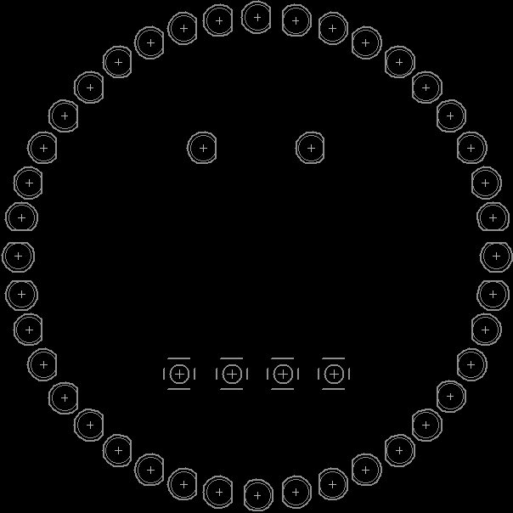
Rotor koppelen met de bediening:

Elke Rotor is anders maar er zijn veel overeenkomsten.

De meeste rotoren gebruiken wisselspanning voor de motor (mocht je rotor hierin afwijken laat dit even weten we hebben ook een oplossing voor gelijkspanning).

Bijna elke rotor heeft een potmeter en een motor met aparte spoel voor links en rechts en eventueel een rem contact. Soms is de potmeter gekoppeld met een ground contact van de motor maar in schema ziet het er altijd ongeveer zo uit:

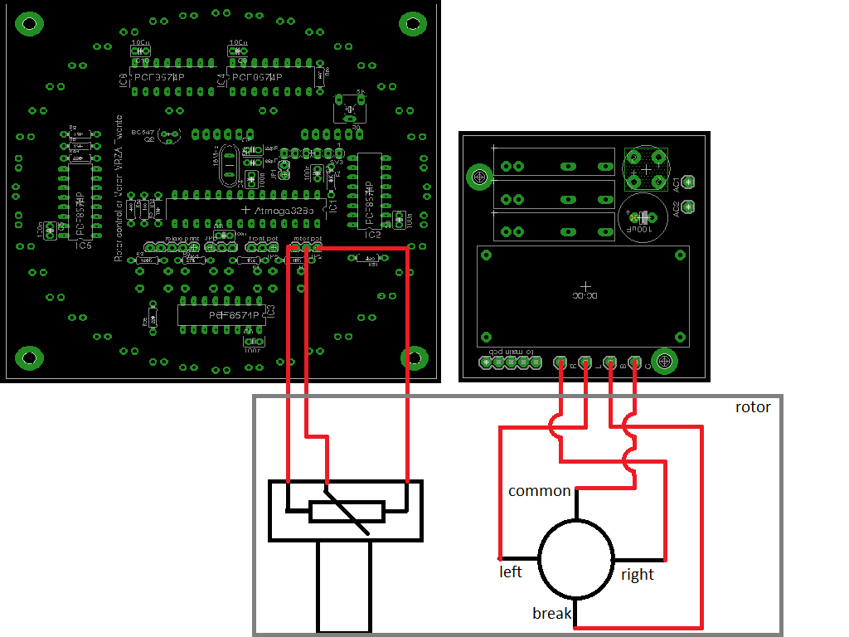
Potmeter Motor

